Пензенский государственный университет  
Кафедра «Вычислительной техники»

**Отчет**по лабораторной работе №4  
по дисциплине: «Логика и основы алгоритмизации в инженерных задачах»  
на тему: «Обход графа в глубину»

**Выполнил студент группы 19ВВ1:**

Балалаев А. А.

**Приняли:**

д.т.н. профессор Митрохин М. А.

к.т.н. Юрова О. В.

Пенза 2020.

**Цель работы:** изучить обход в глубину, научится реализовывать его как через рекурсию, так и без неё, научится применять обход в глубину на списках.

**Теория**

Большое число задач, связанных с графами требует перебора вершин графа,

т.е. просмотра каждой вершины в точности один раз (задачи поиска).

**Обход в глубину** осуществляется с некоторой вершины вдоль ребер графа, до

попадания в лист. После этого нужно возвращаться назад вдоль пройденного пути, пока

не будет обнаружена вершина, у которой есть еще не посещенная смежная вершина, и

затем двигаться в направлении не посещённой вершины. Эти действия повторяются до

возврата в начальную вершину после посещения всех остальных.

Т.о. основная идея поиска в глубину – сначала полностью исследовать одну ветку вглубь

и только потом переходить к другим веткам.

Вход: G – матрица смежности графа.

Выход: номера вершин в порядке их прохождения на экране.

# Алгоритм ПОГ

1.1. для всех i положим NUM[i] = False пометим как &quot;не посещенную&quot;;

1.2. ПОКА существует &quot;новая&quot; вершина v

1.3. ВЫПОЛНЯТЬ DFS (v).

Алгоритм DFS(v):

2.1. пометить v как &quot;посещенную&quot; NUM[v] = True;

2.2. вывести на экран v;

2.3. ДЛЯ i = 1 ДО size_G ВЫПОЛНЯТЬ

2.4. ЕСЛИ G(v,i) = = 1И NUM[i] = = False

2.5. ТО

2.6. {

2.7. DFS(i);

2.8. }

**Стек** – это структура данных, в которой элементы поддерживают принцип LIFO (“Last in – first out”): пос

**PUSH** – кладёт элемент на вершину стека

**POP** – снимает элемент с вершины стека, перемещая вершину к следующему элементу

ледним зашёл – первым вышел. Или первым зашёл – последним вышел.

**Структура** — это объединение нескольких объектов, возможно, различного типа под одним именем, которое является типом структуры. В качестве объектов могут выступать переменные, массивы, указатели и другие структуры.  
  
Структуры позволяют трактовать группу связанных между собой объектов не как множество отдельных элементов, а как единое целое. Структура представляет собой сложный тип данных, составленный из простых типов.

**Односвязный список** – структура данных, в которой каждый элемент (узел) хранит информацию, а также ссылку на следующий элемент. Последний элемент списка ссылается на NULL.

**Код программы**

#define _CRT_SECURE_NO_WARNINGS

#define SIZE 5

#include <time.h>

#include <locale.h>

#include <iostream>

void rand_Zap(int* mat, int n)

{

srand(time(NULL));

printf("G\n");

for (int i = 0; i < n; i++)

for (int j = 0; j < n; j++)

{

if (i == j)

{

mat[i * n + j] = 0;

}

if (i < j) {

mat[i * n + j] = rand() % 2;

mat[j * n + i] = mat[i * n + j];

}

}

}

void print_G(int* mat, int n)

{

printf(" ");

for (int i = 0; i < n; i++)

printf("%3d", i + 1);

printf("\n\n");

for (int i = 0; i < n; i++)

{

printf("%2d", i + 1);

for (int j = 0; j < n; j++)

{

printf("%3d", mat[i * n + j]);

}

printf("\n");

}

printf("\n");

}

void DFS(int s, int* G, int n, int* vis)

{

vis[s] = 1;

printf("%d\t", s + 1);

for (int i = 0; i < n; i++)

{

if (G[s * n + i] == 1 && vis[i] == 0)

DFS(i, G, n, &vis[0]);

}

}

int main()

{

setlocale(LC_ALL, "Rus");

int N = 1;

scanf("%d", &N);

int** G = (int**)malloc(N * sizeof(int*));

for (int i = 0; i < N; i++) {

G[i] = (int*)malloc(N * sizeof(int));

}

int* vis;

vis = (int*)malloc(N * sizeof(int));

int s, i = 0;

rand_Zap(&G[0][0], N);

print_G(&G[0][0], N);

for (int i = 0; i < N; i++)

{

vis[i] = 0;

}

printf("Введите вершину для начала обхода\n");

scanf("%d", &s);

while ((s < 1) || (s > N))

{

printf("Ошибка.\n");

scanf("%d", &s);

}

printf("\n");

s--;

printf("Результат:\n");

DFS(s, &G[0][0], N, &vis[0]);

getchar();

getchar();

**Результат работы кода**

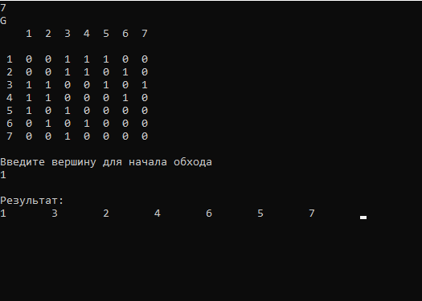

Рис.1 Результат работы программы

**Вывод:** изучил обход в глубину, научился его реализовывать.